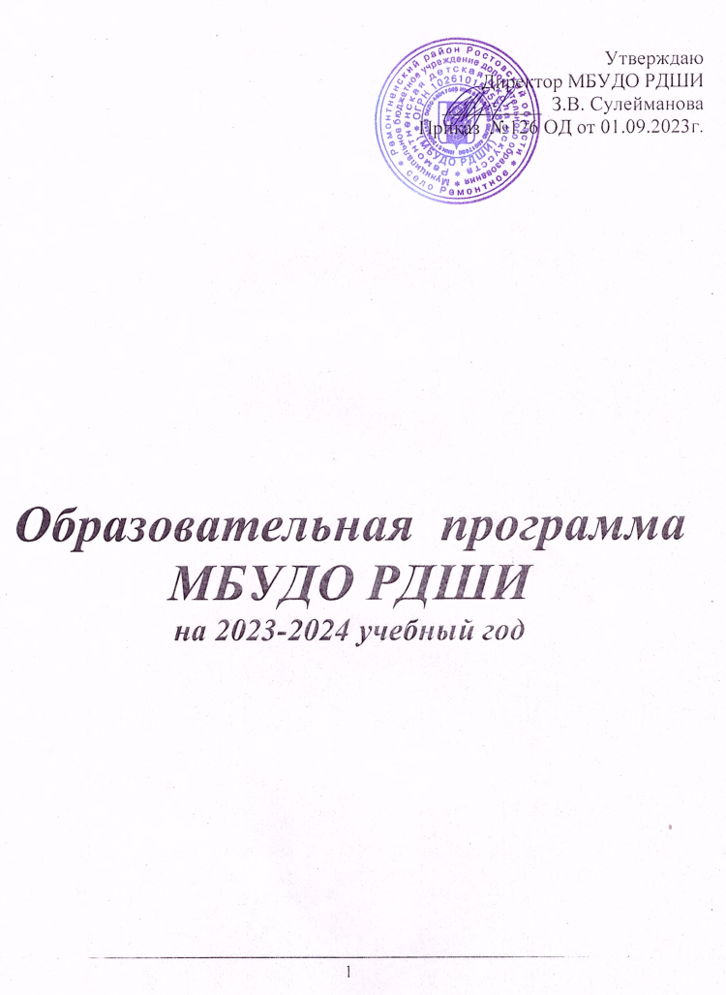

В 2023-2024 учебном году в МБУДО РДШИ ведется обучение по:

* дополнительным *предпрофессиональным* образовательным программам в области музыкального искусства «Фортепиано», «Народные инструменты» (рассчитанные на 8 лет обучения), в области изобразительного искусства «Живопись» (рассчитанная на 5 лет обучения) и в области хореографического искусства «Хореографическое творчество» (рассчитанная на 8 лет обучения – далее ***ДПОП***;
* дополнительным *общеразвивающим* образовательным программам в области искусств «Хореография» (рассчитанная на 4 года обучения), «Народные инструменты», «Вокальный ансамбль», «Сольное пение» (рассчитанные на 3 года обучения) и «Раннее эстетическое развитие» (рассчитанная на 1 год обучения) – далее ***ДООП***.

Учебный план по дополнительным предпрофессиональным общеобразовательным программам в области изобразительного, музыкального искусства составлен на основе примерных учебных планов по ДПОП (сборник материалов для детских школ искусств «О реализации дополнительных предпрофессиональных общеобразовательных программ в области искусств», части 1, 2, ФГТ к ДПОП в области изобразительного, музыкального, хореографического искусства (Приказ Министерства культуры РФ от 12.03.2013 г. (№№ 161-165)).

Учебный план при реализации общеразвивающих образовательных программ в области искусств разработан МБУДО РШИ самостоятельно, в соответствии с Федеральным законом от 29 декабря 2012 г. № 273-ФЗ (пункт 1 части 4 статьи 12 и пункт 1 части 2 статьи 83) и рекомендациями Министерства культуры Российской Федерации**,** разработанными во исполнение части 21 статьи 83 Федерального закона "Об образовании в Российской Федерации" с целью определения особенностей организации общеразвивающих программ в области искусств, а также осуществления образовательной и методической деятельности при реализации указанных образовательных программ.

Общеразвивающие образовательные программы в области искусств основываются на принципе вариативности для различных возрастных категорий детей и молодежи, обеспечивают развитие творческих способностей подрастающего поколения, формирование устойчивого интереса к творческой деятельности.

В ОП полностью реализуется федеральный компонент: комплекс предметов и объём часов учебного плана позволяют решить не только задачи выявления творческих способностей учащегося, но и сформировать навыки учебной деятельности, обеспечить овладение необходимым минимумом знаний, умений и навыков.

Федеральный компонент в музыкальной школе представлен следующими предметами:

* музыкальный инструмент;
* сольфеджио;
* музыкальная литература;
* классический, народно-сценический;
* коллективное музицирование.

Также присутствует региональный компонент, представленный предметами:

* музыкальный инструмент;
* коллективное музицирование;
* ритмика;
* общее фортепиано.

Учебный план обеспечивает более полную реализацию творческих возможностей и потребностей учащегося. Целью и задачами является формирование основ самостоятельной музыкальной деятельности после окончания школы, умение осваивать новый материал в общекультурной и музыкальной областях, закрепление и развитие практических навыков музицирования.

Использование возможностей вариативной части учебного плана позволяет применить на практике методы дифференцированного обучения и индивидуального подхода.

При введении вариативной части учитывается общая предельная нагрузка учащихся, а также индивидуальные физические возможности детей.

В 2023-2024 учебном году контингент МБУДО РДШИ составляет 230 учащихся.

***Фортепиано***

|  |  |  |  |
| --- | --- | --- | --- |
|  | Предпрофессиональ-ные программы | Общеразвивающие программы | Всего |
| 2023-2024 | 33 | - | 33 |

***Баян***

|  |  |  |  |
| --- | --- | --- | --- |
|  | Предпрофессиональ-ные программы | Общеразвивающие программы | Всего |
| 2023-2024 | 21 | 2 | 23 |

***Аккордеон***

|  |  |  |  |
| --- | --- | --- | --- |
|  | Предпрофессиональ-ные программы | Общеразвивающие программы | Всего |
| 2023-2024 | 28 | 0 | 28 |

***Хореография***

|  |  |  |  |
| --- | --- | --- | --- |
|  | Предпрофессиональ-ные программы | Общеразвивающие программы | Всего |
| 2023-2024 | 60 | 36 | 96 |

***Живопись***

|  |  |  |  |
| --- | --- | --- | --- |
|  | Предпрофессиональ-ные программы | Общеразвивающие программы | Всего |
| 2023-2024 | 14 | - | 14 |

***Сольное пение***

|  |  |  |  |
| --- | --- | --- | --- |
|  | Предпрофессиональ-ные программы | Общеразвивающие программы | Всего |
| 2023-2024 | - | 2 | 2 |

***Вокальный ансамбль***

|  |  |  |  |
| --- | --- | --- | --- |
|  | Предпрофессиональ-ные программы | Общеразвивающие программы | Всего |
| 2023-2024 | - | 12 | 12 |

***РЭР***

|  |  |  |  |
| --- | --- | --- | --- |
|  | Предпрофессиональ-ные программы | Общеразвивающие программы | Всего |
| 2023-2024 | - | 22 | 22 |

***ДПОП***

**Фортепианный отдел**

***Рабочая программа фортепианного отдела***

***на 2023-2024 учебный год.***

Данная рабочая программа разработана на основе рабочих программ по фортепиано, составленных преподавателями фортепианного отдела,

на 2023-2024 учебный год.

Работа фортепианного отдела 2023-2024 учебного года учитывает возрастные и индивидуальные особенности обучающихся и направлена на:

- выявление одаренных детей в области музыкального искусства в раннем детском возрасте;

- создание условий для художественного образования, эстетического воспитания, духовно-нравственного развития детей;

- приобретение детьми знаний, умений и навыков игры на фортепиано, позволяющих творчески исполнять музыкальные произведения в соответствии с необходимым уровнем музыкальной грамотности;

- приобретение детьми умений и навыков сольного исполнительства;

- приобретение детьми опыта творческой деятельности;

- овладение детьми духовными и культурными ценностями народов мира;

- подготовку одаренных детей к поступлению в образовательные учреждения, реализующие основные профессиональные образовательные программы в области музыкального искусства.

***Работа фортепианного отдела включает в себя наличие программ:***

* *программа «Специальность и чтение с листа», разработана на основе дополнительной предпрофессиональной общеобразовательной программы в области музыкального искусства «Фортепиано»;*
* *программа по предмету «Концертмейстерский класс», разработанная на основе дополнительной предпрофессиональной общеобразовательной программы учебного предмета «Специальность и чтение с листа» в области музыкального искусства «Фортепиано»;*
* *«Фортепиано» для обучающихся по дополнительной, предпрофессиональной, общеобразовательной программе в области музыкальных искусств «Народные инструменты»;*
* *программа по предмету «Ансамбль», разработанная на основе дополнительной предпрофессиональной общеобразовательной программы учебного предмета «Специальность и чтение с листа» в области музыкального искусства «Фортепиано»;*
* *программа по предмету «Вариативный ансамбль», разработана на основе дополнительной предпрофессиональной общеобразовательной программы учебного предмета «Специальность и чтение с листа» в области музыкального искусства «Фортепиано»;*
* *программа учебного предмета по выбору «Аккомпанемент, игра в ансамбле» дополнительной предпрофессиональной общеобразовательной программы в области музыкального искусства «Фортепиано».*

На основе предпрофессиональной общеобразовательной программы в области музыкального искусства «Фортепиано»

* «Специальность и чтение с листа» - 33 учащихся

На основе дополнительной предпрофессиональной общеобразовательной программы в области музыкального искусства «Народные инструменты»

«Фортепиано» - 21 учащийся

**Народный отдел**

***Рабочая программа народного отдела***

***на 2023-2024 учебный год.***

***Работа народного отдела включает в себя наличие программ:***

* *программа по предмету «Баян, аккордеон» для обучающихся по дополнительной предпрофессиональной общеобразовательной программы в области музыкального искусства «Народные инструменты»;*
* *программа по предмету «Ансамбль», разработанная на основе дополнительной предпрофессиональной общеобразовательной программы учебного предмета «Специальность и чтение с листа» в области музыкального искусства «Народные инструменты»;*
* *программа по предмету «Дополнительный инструмент» (домра, балалайка);*
* *программа по предмету «Оркестровый класс»*

Данная **предпрофессиональная** рабочая программа народного отдела разработана на основе дополнительной предпрофессиональной общеобразовательной программы в области музыкального искусства «Народные инструменты».

Программа разработана на 2023-2024 учебный год.

На отделе обучаются 49 учащихся.

**Цели** учебного предмета «Специальность» (баян, аккордеон): развитие музыкально-творческих способностей учащегося, на основе приобретенных им знаний, умений и навыков, позволяющих воспринимать, осваивать и исполнять на баяне, аккордеоне произведения различных жанров и форм в соответствии с ФГТ; определение наиболее одаренных детей и их дальнейшая подготовка к продолжению обучения в средних профессиональных музыкальных учебных заведениях.

**Хореографический отдел**

***Работа хореографического отдела включает в себя наличие программ:***

* *программа «Танец», разработана на основе дополнительной предпрофессиональной общеобразовательной программы в области хореографического искусства «Хореографическое творчество»;*
* *программа «Ритмика» для обучающихся по дополнительной предпрофессиональной общеобразовательной программе в области хореографического искусства «Хореографическое творчество»;*
* *программа «Гимнастика» для обучающихся по дополнительной, предпрофессиональной, общеобразовательной программе в области хореографического искусства «Хореографическое творчество»;*
* *программа по предмету «Подготовка концертных номеров», разработанная на основе дополнительной предпрофессиональной общеобразовательной программы в области хореографического искусства «Хореографическое творчество»;*
* *программа по предмету «Современный танец», разработана на основе дополнительной предпрофессиональной общеобразовательной программы в области хореографического искусства «Хореографическое творчество»;*
* *программа по предмету «Классический танец», разработанная на основе дополнительной предпрофессиональной общеобразовательной программы в области хореографического искусства «Хореографическое творчество»;*
* *программа по предмету «Народно - сценический танец», разработана на основе дополнительной предпрофессиональной общеобразовательной программы в области хореографического искусства «Хореографическое творчество»;*

Данная рабочая программа разработана на основе рабочих программ по хореографии, составленных преподавателями хореографического отдела,

на 2022-2023 учебный год.

Работа хореографического отдела 2022-2023 учебного года учитывает возрастные и индивидуальные особенности обучающихся и направлена на:

- выявление одаренных детей в области хореографического искусства в раннем детском возрасте;

- создание условий для художественного образования, эстетического воспитания, духовно-нравственного развития детей;

- приобретение детьми знаний, умений и навыков, позволяющих творчески исполнять хореографические постановки в соответствии с необходимым уровнем танцевальной грамотности;

- приобретение детьми умений и навыков группового исполнительства;

- приобретение детьми опыта творческой деятельности;

- овладение детьми духовными и культурными ценностями народов мира;

- подготовку одаренных детей к поступлению в образовательные учреждения, реализующие основные профессиональные образовательные программы в области хореографического искусства.

**Живопись**

Программа учебного предмета «Живопись» разработана на основе и с учетом федеральных государственных требований к дополнительным предпрофессиональным общеобразовательным программам в области изобразительного искусства «Живопись».

Содержание программы отвечает целям и задачам, указанным в федеральных государственных требованиях.

***Программа включает в себя наличие программ:***

* *«Живопись»*
* *«Рисунок»*
* *«Композиция станковая»*
* *«Цветоведение»*

Целью учебного предмета «Живопись» являетсяхудожественно-эстетическое развитие личности учащегося на основе приобретенных им в процессе освоения программы учебного предмета художественно-исполнительских и теоретических знаний, умений и навыков, а также выявление одаренных детей в области изобразительного искусства и подготовка их к поступлению в образовательные учреждения, реализующие основные профессиональные образовательные программы в области изобразительного искусства.

В 2023-2024 учебном году 14 учащихся 1 класса (5тилетняя ПО).

**Теоретический отдел**

Данная рабочая программа разработана на основе рабочих программ на 2023-2024 учебный год по предметам:

* *сольфеджио,*
* *музыкальная литература,*
* *слушание музыки,*
* *беседы об искусстве,*
* *хоровой класс,*
* *слушание музыки и музыкальная грамота*

Данная рабочая программа разработана на основе рабочих программ по предметам: сольфеджио, музыкальная литература, слушание музыки, беседы об искусстве, слушание музыки и музыкальная грамота, хор, за 2023-2024 учебный год, составленных преподавателями теоретического отдела.

В 2023-2024 учебном году в теоретическом отделе работают четыре преподавателя и один концейтмейстер:

1. Сподарева О.Б. (сольфеджио)
2. Фенева А.А. (сольфеджио, музыкальная литература)
3. Ничеговская Л.Н. (сольфеджио, музыкальная литература, слушание музыки, инструментальное музицирование)
4. Белоусова А.Ю. (слушание музыки, музыкальная литература, занимательное сольфеджио, музыкальное народное творчество, коллективное музицирование, хор, беседы об искусстве, слушание музыки и музыкальная грамота)
5. Гусева Е.В. -концейтмейстер

Работа с учащимися ведется по двум разным программам:

1.Рабочие программы учебных предметов: сольфеджио, слушание музыки, музыкальная литература, хор, беседы об искусстве, слушание музыки и музыкальная грамота – являются частью дополнительной предпрофессиональной общеобразовательной программы в области музыкального искусства по программам, «Фортепиано, «Народные инструменты», «Живопись», «Хореографическое творчество» (ДПОП).

2. Рабочие программы учебных предметов: слушание музыки, занимательное сольфеджио, коллективное музицирование, инструментальное музицирование, народное музыкальное творчество – являются частью общеразвивающей программы в области музыкального искусства по программам «Вокальный ансамбль», «РЭР», (ДООП)

Форма проведения занятий – групповая.

***ДООП***

**Народный отдел**

В 2023-2024 учебном году по дополнительной общеразвивающей общеобразовательной программе в области музыкального искусства ***обучается 16 учащихся.***

* *«Вокальный ансамбль» – 12 учащихся;*
* *«Народные инструменты» - 2 учащихся;*
* *«Сольное пение» - 2 учащихся.*

Целью программы является обеспечение развития творческих способностей и индивидуальности учащегося, овладение знаниями, формирования практических умений и навыков, устойчивого интереса к самостоятельной деятельности в области музыкального искусства.

**Теоретический отдел**

Рабочая программа разработана на основе рабочих программ, составленных преподавателями теоретического отдела на 2023-2024 учебный год по предметам:

* *Занимательное сольфеджио*
* *Народное музыкальное творчество*

Рабочие программы учебных предметов: занимательное сольфеджио, народное музыкальное творчество – являются частью дополнительных общеразвивающих программ в области искусств «Вокальный ансамбль», «Сольное пение», «Народные инструменты».

Форма проведения занятий – групповая.

В 2023-2024 учебном году в теоретическом отделе работают преподаватель Белоусова А.Ю.

Каждая программа включает в себя календарно-тематическое планирование, что в свою очередь, позволяет просчитать общее количество часов проводимых занятий в год.

**Хореография**

В соответствии с учебным планом обучение ведется по следующим дисциплинам:

* *дополнительная общеобразовательная общеразвивающая программа учебного предмета «Ритмика» в области хореографического искусства «Хореография»;*
* *«Народно-сценический танец» - для обучающихся по дополнительной общеобразовательной общеразвивающей программе в области хореографического искусства «Хореография»;*
* *«Сценическая практика» - для обучающихся по дополнительной общеобразовательной общеразвивающей программе в области хореографического искусства «Хореография»;*

В 2023-2024 учебном году на отделе работают два преподавателя:

1. Абдуллаева С.М.
2. Глищинская Л.В.

По дополнительной общеразвивающей общеобразовательной программе в области хореографического искусства «Хореография» обучаются 36 учащихся

**Раннее эстетическое развитие**

Всего 22 обучающихся (1 год обучения)

Обучение ведется по следующим дисциплинам:

* *Коллективное музицирование*
* *Слушание музыки*
* *Инструментальное музицирование*

Рабочие программы учебных предметов: слушание музыки, музицирование, инструментальное музицирование,– являются частью дополнительных общеразвивающих программ в области искусств «Раннее эстетическое развитие».